Министерство цифрового развития, связи и массовых коммуникаций РФ
Федеральное государственное бюджетное образовательное учреждение высшего образования
«Сибирский государственный университет телекоммуникаций и информатики»
Уральский технический институт связи и информатики (филиал) в г. Екатеринбурге
ЦК ИТ и АСУ кафедры ИСТ
Отчет
по учебной практике
по МДК 02.02: «Инструментальные средства разработки программного обеспечения»
на тему: «Разработка программного модуля учета заявок для автосервиса»

студента IV курса 283 группы
Фамилия Малышкина
Имя, отчество Дарья Олеговна
Факультет Инфокоммуникаций, информатики и управления
Специальность 09.02.07 «Информационные системы и программирование»

г. Екатеринбург 2026 г.
Отзыв руководителя
Оглавление

Введение 4
1. Выполнение задания демоэкзамена 5
1.1 Краткая спецификация разрабатываемого модуля 5
1.2 Требования к программному продукту 7
1.3 Обоснование выбора инструментальных средств разработки 7
1.4 Разработка интерфейса программного модуля 8
2 Описание практической части дипломного проекта 14
2.1 Обоснование выбора инструментальных средств разработки 14
2.2 Разработка интерфейса веб-сайта 15
Заключение 19
Библиография 20

Введение

За время учебной практики было выполнено два направления работы: выполнено задание демонстрационного экзамена (ДЭ) и продолжена работа над дипломным проектом.
По заданию ДЭ требовалось разработать систему «АвтоТранс» для учёта заявок на ремонт автомобилей. В системе реализованы пять ролей: заказчик, автомеханик, менеджер качества, оператор и менеджер. Приложение разработано на языке Python с использованием библиотеки Tkinter для графического интерфейса и SQLite для хранения данных.
Практическая часть дипломного проекта представляет собой разработкупользовательской состовляющей Веб-сайта для выпускников МКОУ “Горбуновской СОШ”.
Цель отчета – представить результаты выполнения задания демонстрационного экзамена и описать практическую реализацию дипломного проекта.

1. Выполнение задания демоэкзамена

1.1 Краткая спецификация разрабатываемого модуля

Модуль учета заявок на ремонт автомобилей для автосервиса «АвтоТранс».
Назначение: автоматизация учета и обработки заявок на ремонт автомобилей.
Входные данные:
- Данные для авторизации (логин, пароль);
- Данные новой заявки (ФИО клиента, телефон, вид авто, модель, описание проблемы);
- Изменения статусов и комментарии от механика;
- Параметры для поиска (номер заявки, статус);
- Действия менеджера качества (продление срока, привлечение механика).
Выходные данные:
- Список всех заявок с фильтрацией по статусу;
- Детальная информация по конкретной заявке;
- Статистические показатели по статусам заявок;
- Информационные и диалоговые окна (подтверждения, ошибки);
- QR-код для перехода на форму обратной связи.
Пользователи системы:
- Заказчик — просмотр статуса своих заявок (в текущей реализации имеет ограниченный доступ).
- Автомеханик — просмотр назначенных заявок, изменение статуса, добавление запчастей и комментариев.
- Менеджер качества — продление сроков выполнения, привлечение дополнительных механиков, генерация QR-кода для сбора отзывов.
- Оператор — регистрация новых заявок, назначение механика.
- Менеджер — аналогично оператору, может назначать механиков.

ER-диаграмма базы данных (Рисунок 1.1).
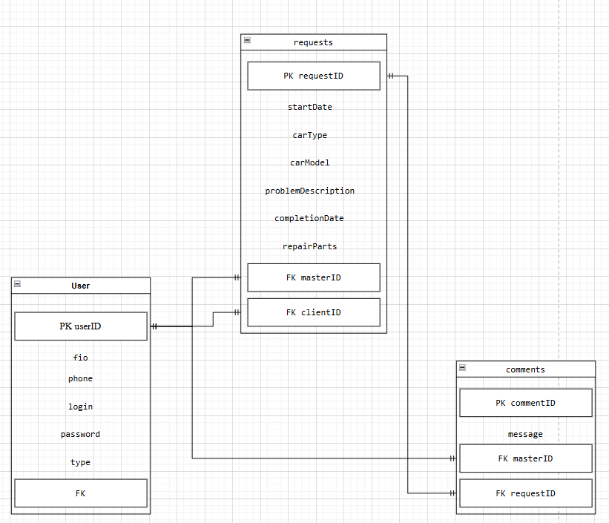

Рисунок 1.1 – ER-диаграмма базы данных

1.2 Требования к программному продукту

Функциональные требования:
- Регистрация новых заявок с указанием данных клиента и авто.
- Просмотр общего списка заявок.
- Просмотр списка заявок, назначенных на текущего автомеханика.
- Детальный просмотр информации по заявке, включая историю комментариев.
- Возможность редактирования заявок: изменение статуса, добавление запчастей, комментариев.
- Поиск заявок по номеру и по статусу.
- Отображение статистики (количество заявок по статусам).
- Функционал для менеджера качества: продление срока заявки, привлечение дополнительного механика, генерация QR-кода.
- Функционал для оператора/менеджера: назначение механика на новую заявку.
- Система авторизации и разграничение прав доступа на основе ролей.

Нефункциональные требования:
- Поддержка ОС семейства Windows.
- Интуитивно понятный графический интерфейс с единым цветовым оформлением.
- Высокая скорость отклика интерфейса.
- Простота развертывания (не требует установки дополнительного ПО, кроме интерпретатора Python).

1.3 Обоснование выбора инструментальных средств разработки

Для разработки модуля был выбран язык программирования Python и библиотека Tkinter.
Выбор языка программирования:
- Простота и читаемость кода. Лаконичный синтаксис Python позволяет быстро разрабатывать и легко сопровождать код, что критично в условиях ограниченного времени на экзамене.
- Богатая стандартная библиотека. Наличие встроенных модулей для работы с датами (datetime), графическим интерфейсом (tkinter), генерацией QR-кодов (qrcode) и т.д., что ускоряет разработку.
- Кроссплатформенность. Приложения на Python могут быть запущены на любой операционной системе без изменения кода.

Выбор библиотеки для графического интерфейса: Tkinter.
- Входит в стандартную поставку Python. Не требует дополнительной установки и настройки, что гарантирует работоспособность приложения на любой машине с Python.
- Простота и скорость разработки. Позволяет быстро создавать окна, размещать на них виджеты и обрабатывать события.
- Достаточная функциональность. Предоставляет все необходимые элементы интерфейса (кнопки, поля ввода, списки, таблицы) для построения десктопного приложения.
- Возможность кастомизации. Несмотря на стандартный внешний вид, Tkinter (ttk) позволяет гибко настраивать стили, что было использовано для создания современного интерфейса с цветовой индикацией.

1.4 Разработка интерфейса программного модуля

Интерфейс приложения разработан с использованием библиотеки Tkinter и выполнен в единой сине-серой цветовой гамме, что обеспечивает комфортную длительную работу пользователя. Навигация между окнами интуитивно понятна и осуществляется через кнопки «Назад» или главное меню.
Для входа в систему используются следующие учетные записи:
- Менеджер: логин login1, пароль pass1.
- Автомеханик: логин login2/login3, пароль pass2/pass3.
- Оператор: логин login4/login5, пароль pass4/pass5.
- Заказчик: логин login6, пароль pass6.
- Менеджер качества: логин login7, пароль pass7.

Окно авторизации представлено на рисунке 1.2 Имеются поля для ввода логина и пароля, кнопка «Войти». При неверных данных выводится сообщение об ошибке.

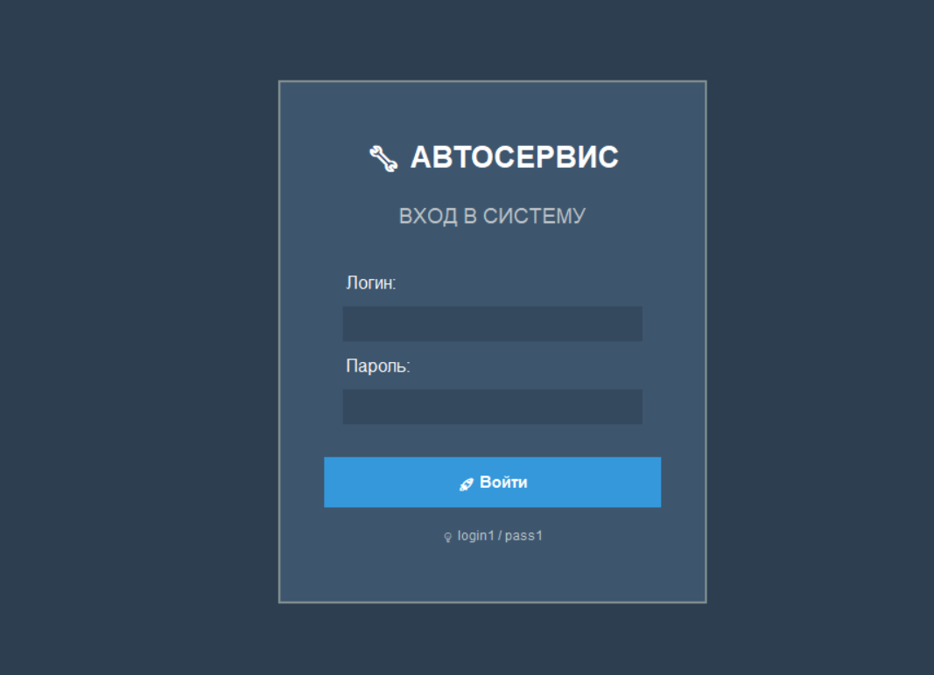

Рисунок 1.2 – Окно авторизации

На рисунке 1.3 представлено главное меню для пользователя с ролью «менеджер». Имеется возможность просмотра всех заявок, создания новой заявки, поиска, просмотра статистики. Для автомеханика дополнительно доступны «Мои заявки».

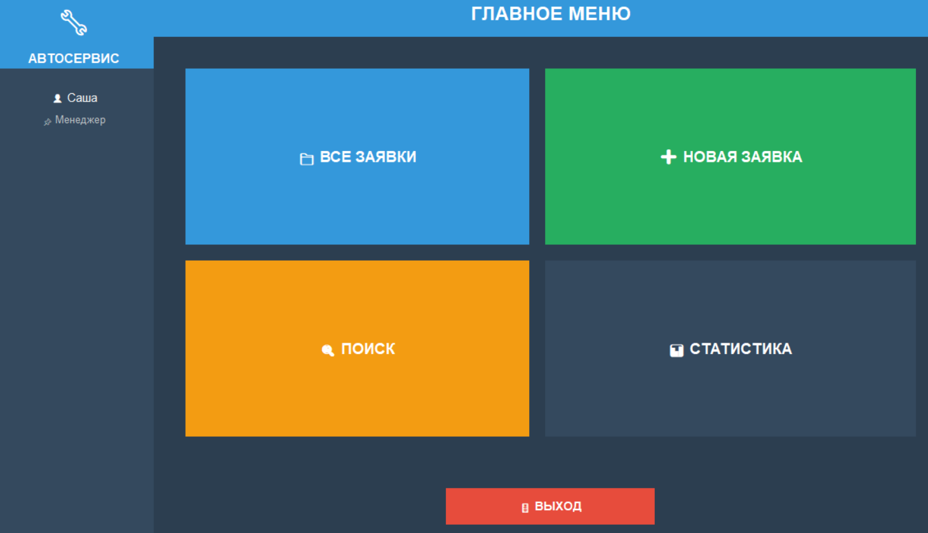

Рисунок 1.3 – Главное меню
На рисунке 1.4 представлено окно со списком заявок. Отображаются все заявки с указанием ID, даты, модели автомобиля и статуса. Имеется кнопка «Просмотреть» для перехода к детальной информации.

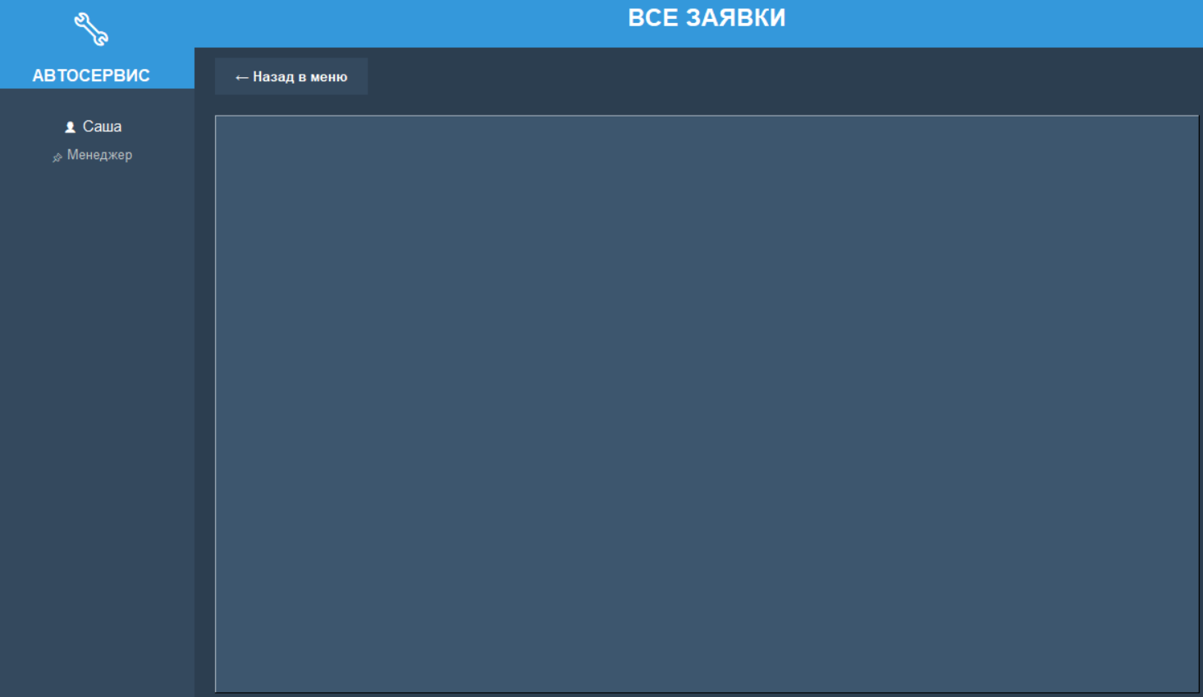

Рисунок 1.4 – Окно со списком заявок

Окно детального просмотра заявки представлено на рисунке 1.5 Отображается полная информация по заявке: дата создания, автомобиль, описание проблемы, статус, данные клиента, назначенный механик и комментарии. В зависимости от роли пользователя доступны дополнительные кнопки.

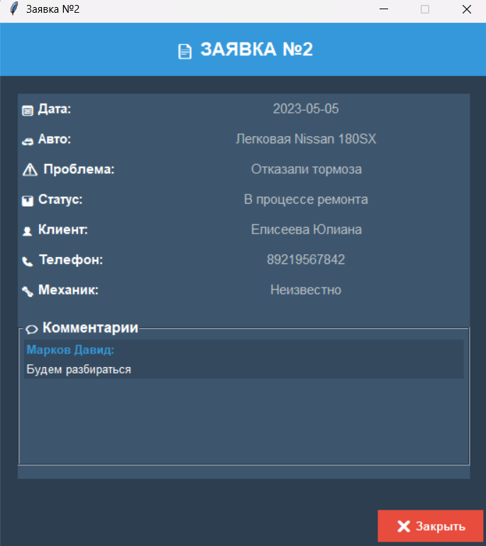

Рисунок 1.5 – Окно просмотра заявки

На рисунке 1.6 представлено окно добавления новой заявки. Имеются поля для ввода вида авто, модели, описания проблемы, ФИО клиента и телефона. Кнопка «Создать» добавляет заявку в систему.

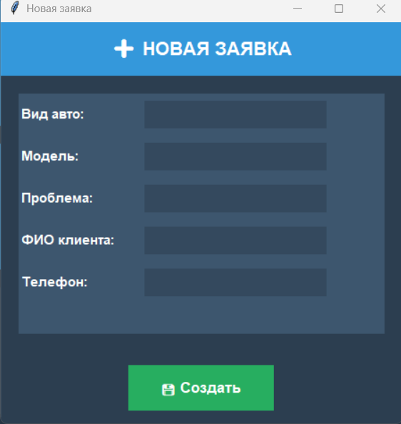

Рисунок 1.6 – Окно добавления новой заявки

Окно статистики представлено на рисунке 1.7 Отображает количество заявок по каждому статусу: новые, в работе, ожидание запчастей, готовы к выдаче, завершены.

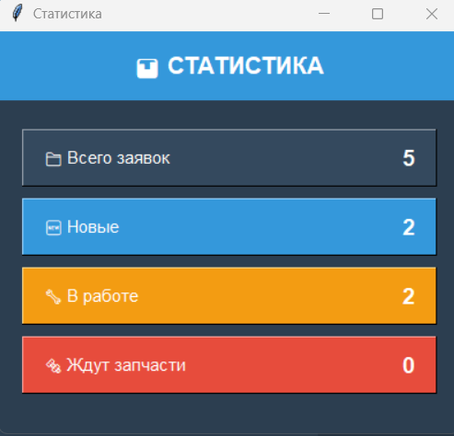

Рисунок 1.7 – Окно статистики

На рисунке 1.8 представлено окно с QR-кодом для оценки качества. Генерируется при нажатии кнопки «QR-код отзыва» в детальном просмотре заявки. Доступно только для роли «менеджер качества».

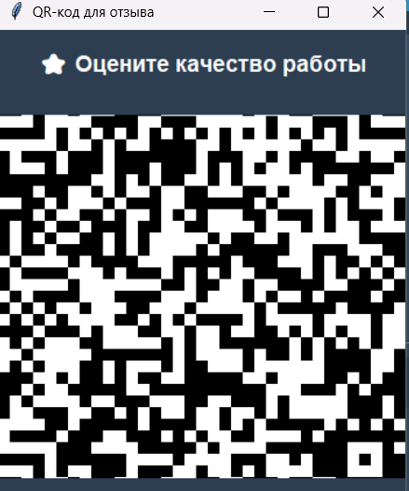

Рисунок 1.8 – Окно с QR-кодом

2 Описание практической части дипломного проекта

2.1 Обоснование выбора инструментальных средств разработки

Для разработки front-end части веб-сайта для выпускников школы был выбран язык программирования C# и платформа .NET 8.0 в сочетании с СУБД PostgreSQL 15, а для создания макетов и прототипов интерфейса использован облачный инструмент Figma. Данный выбор обусловлен требованиями к надежности, производительности и долгосрочной поддержке создаваемого решения, а также необходимостью создания интуитивно понятного и эстетически привлекательного интерфейса для пользователей разных поколений.

Преимущества языка программирования C# и платформы .NET:
- Строгая типизация — обеспечивает предсказуемость поведения программы и позволяет выявлять многие ошибки на этапе компиляции;
- Высокая производительность — компилируемый код обеспечивает быстрое выполнение операций и загрузку страниц;
- Безопасность — встроенные механизмы защиты от распространенных веб-угроз (SQL-инъекции, XSS, CSRF);
- Масштабируемость — возможность горизонтального масштабирования при росте числа пользователей;
- Развитая экосистема — наличие инструментов для тестирования, профилирования и отладки;
- Кроссплатформенность — приложения на .NET работают на Windows, Linux и macOS, что обеспечивает гибкость при выборе хостинга.

Преимущества фреймворка ASP.NET Core MVC с Razor Pages:
- Реализует архитектурный шаблон MVC (Model-View-Controller), обеспечивающий четкое разделение ответственности;
- Серверный рендеринг на Razor Pages исключает зависимость от производительности клиентского JavaScript, гарантируя мгновенную отдачу готового HTML-контента;
- Встроенная поддержка dependency injection;
- Интеграция с Entity Framework Core для работы с базами данных;
- Готовая система аутентификации и авторизации ASP,NET Core Identity;
- Razor синтаксис, сочетающий HTML с C#, ускоряет разработку типовых представлений и обеспечивает строгую типизацию.

Преимущества Figma:
- Полностью облачная, браузерная среда, позволяющая работать над макетами из любого места и на любом устройстве;
- Возможность совместной работы в реальном времени для всей команды;
- Создание интерактивных прототипов для тестирования пользовательских сценариев;
- Удобная передача готовых макетов разработчикам с возможностью экспорта стилей и ресурсов.

Таким образом, выбранный технологический стек обеспечивает создание надежного, безопасного и производительного решения, способного эффективно работать с историческими данными школы и поддерживать активное сообщество выпускников, а использование Figma позволяет гарантировать высокое качество пользовательского интерфейса до начала разработки.

2.2 Разработка интерфейса веб-сайта

В рамках курсового проекта разрабатывается front-end часть веб-сайта для выпускников МКОУ «Горбуновская СОШ». Система решает задачи управления цифровым архивом выпускных фотографий, публикации школьных новостей и создания единой площадки для общения бывших учеников. Разработанные макеты и интерфейсные решения станут основой для дальнейшей реализации дипломного проекта.
В основе архитектуры лежит принцип разделения ответственности. За отображение данных отвечают Razor Pages и представления (Views), разработанные с использованием HTML5 и CSS3. Взаимодействие с пользователем и реализация сценариев осуществляется через набор MVC-контроллеров (HomeController, AccountController, AdminController), которые обеспечивают отображение контента, обработку форм авторизации, а также управление выпусками и новостями для администратора. Все макеты интерфейса предварительно разработаны в Figma, что позволило согласовать визуальную концепцию с заказчиком и обеспечить единый стиль всех страниц.

Главная панель (дашборд) представлена на рисунке 2.1. Отображает ключевые показатели: историю школы, предстоящие мероприятия, последние новости и фотографии выпусков.

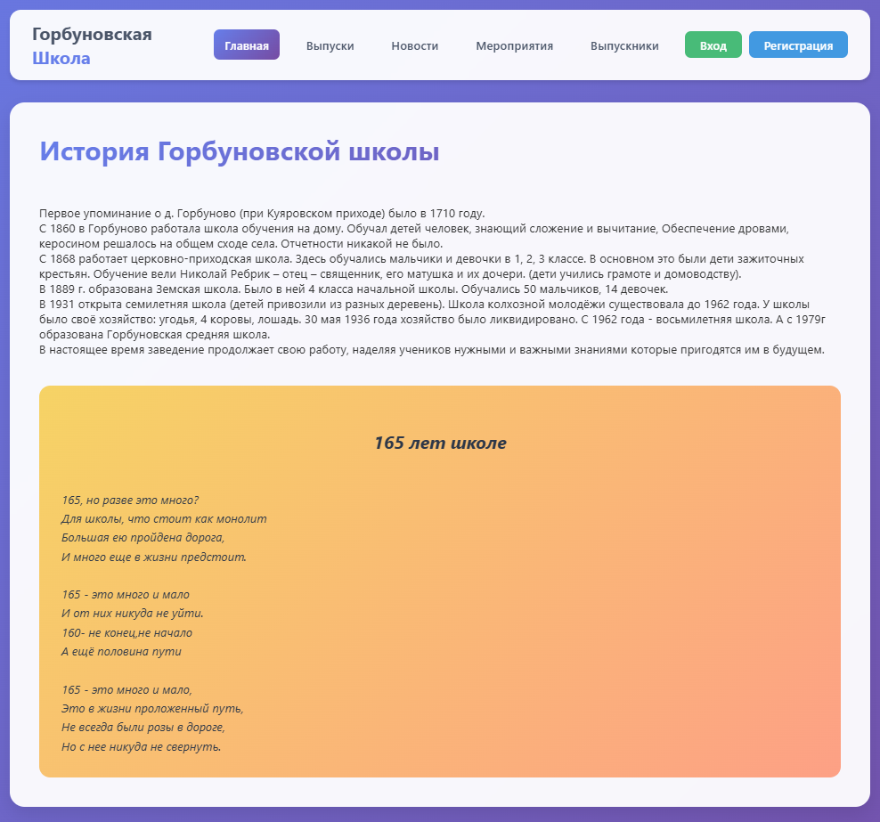

Рисунок 2.1 – Главная страница

Страница «Выпуски по годам» представлена на рисунке 2.2. Содержит перечень выпускных классов, сгруппированных по годам, с возможностью просмотра фотографий и краткого описания каждого выпуска.

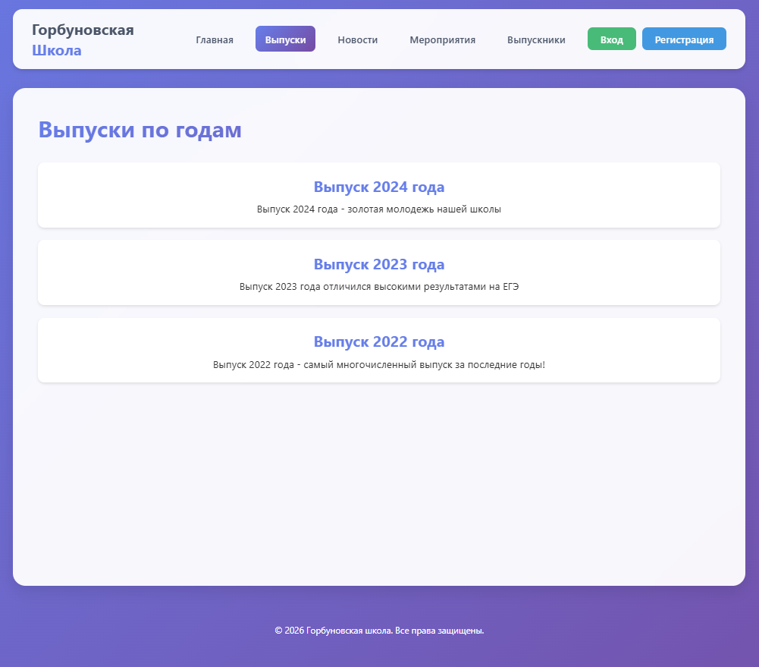

Рисунок 2.2 – Страница выпусков

Страница «Новости школы» представлена на рисунке 2.3. Отображает ленту новостей с указанием заголовка, даты публикации, автора и текста новости. Хронологический порядок позволяет пользователям отслеживать актуальные события школьной жизни в порядке их появления.

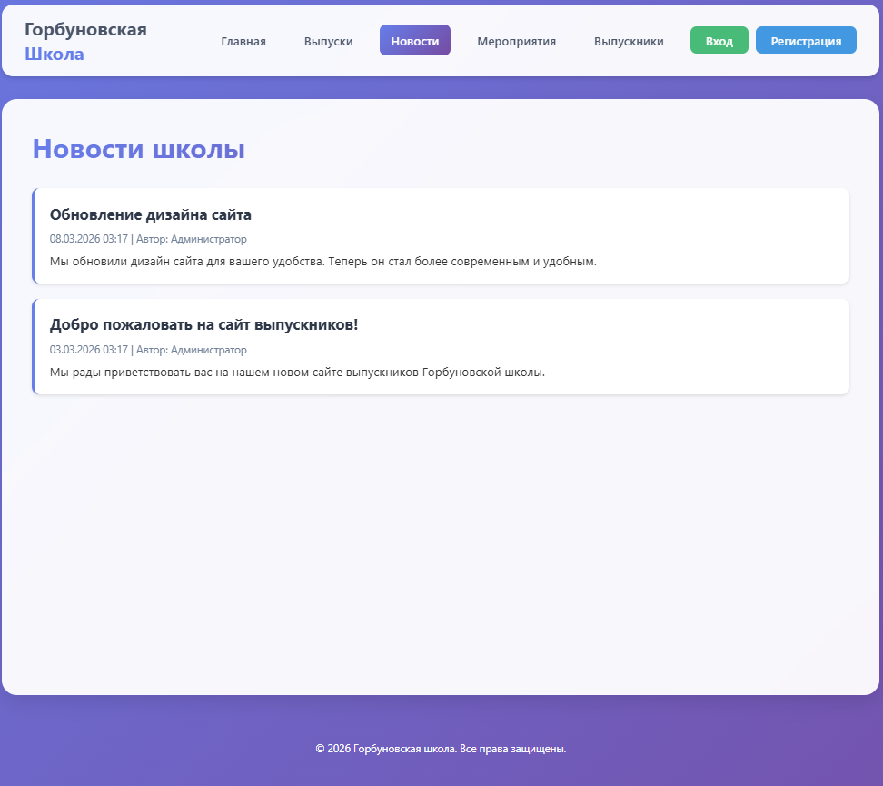

Рисунок 2.3 – Страница новостей

Страница «Мероприятия» представлена на рисунке 2.4. Предоставляет доступ к информации о предстоящих событиях для выпускников: вечерах встреч, спортивных турнирах и выпускных вечерах. Каждое мероприятие содержит дату, место проведения, организатора, описание и информацию о количестве участников.
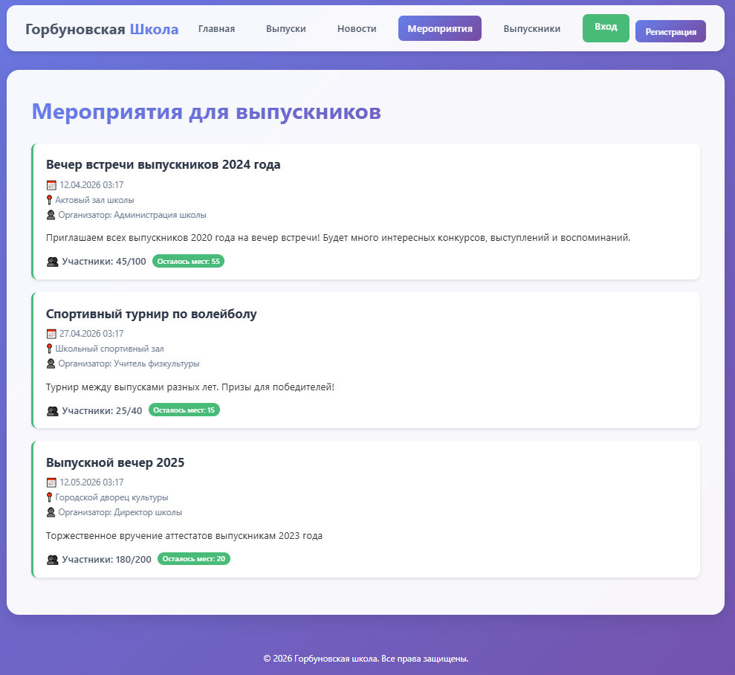

Рисунок 2.4 – Страница мероприятий

Страница «Выпускники» представлена на рисунке. Отображает каталог зарегистрированных выпускников школы с указанием года выпуска, текущего места работы, города проживания, контактного email и краткой информации о себе. Интерфейс обеспечивает возможность поиска и связи с бывшими одноклассниками.

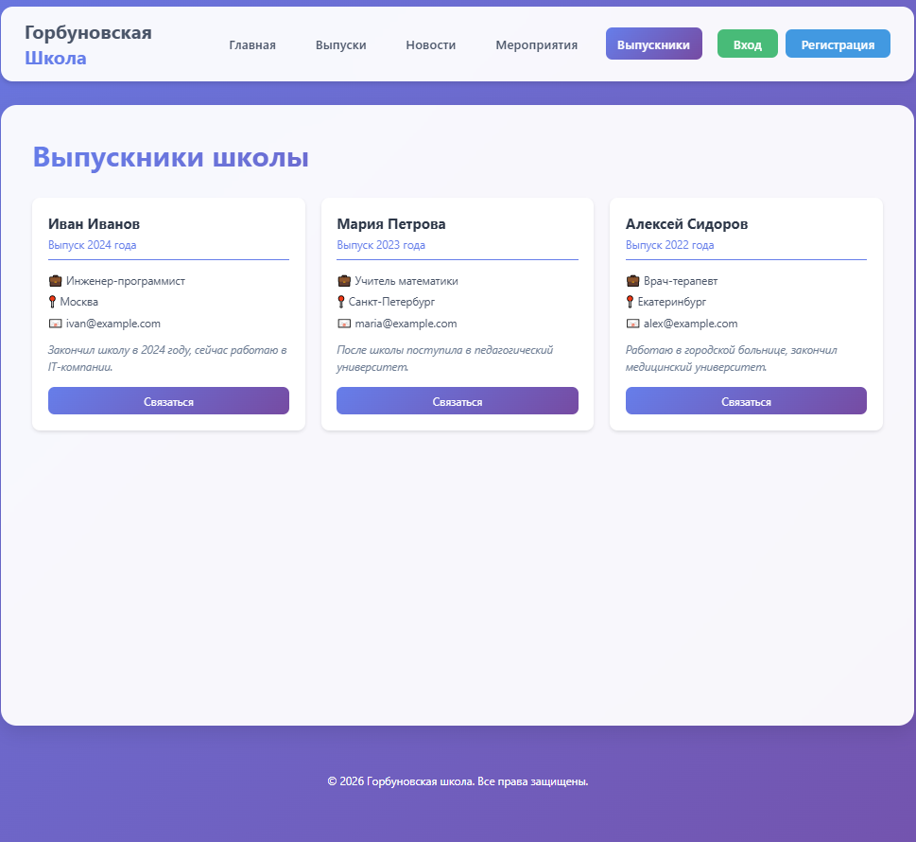
Рисунок 2.5 – Страница выпускников

Заключение

Итогом учебной практики стала разработка программного модуля «АвтоТранс» для учета заявок в автосервисе. Работа включала анализ технического задания, проектирование структуры базы данных, создание графического интерфейса на Tkinter и реализацию бизнес-логики на Python.
Приложение обеспечивает авторизацию с разграничением прав для пяти ролей пользователей, управление заявками (создание, редактирование, просмотр), назначение механиков, добавление комментариев и запчастей, а также поиск, фильтрацию и статистику. Дополнительно внедрена роль «Менеджер качества» с функциями продления сроков, привлечения механиков и генерации QR-кодов для обратной связи.

Библиография

Python Software Foundation. Документация Python 3.11 [Электронный ресурс]. – Режим доступа: https://docs.python.org/3/ (дата обращения: 10.03.2026).
Tkinter documentation [Электронный ресурс]. – Режим доступа: https://docs.python.org/3/library/tkinter.html (дата обращения: 10.03.2026).
SQLite Documentation [Электронный ресурс]. – Режим доступа: https://www.sqlite.org/docs.html (дата обращения: 10.03.2026).
Лутц М. Программирование на Python. – М.: Вильямс, 2021. – 992 с.

Приложение А
Листинг программы

Файл app.py

import tkinter as tk
from tkinter import ttk, messagebox
import datetime
from models import Request, Comment
from data import requests, users, comments, load_data
import qrcode
from io import BytesIO
from PIL import Image, ImageTk

class App:
# Цветовая схема (сине-серая)
COLORS = {
'bg_primary': '#2C3E50', # Тёмно-синий фон
'bg_secondary': '#34495E', # Средне-синий
'bg_card': '#3D566E', # Карточки
'accent': '#3498DB', # Ярко-синий акцент
'accent_hover': '#5DADE2',
'accent_light': '#EBF5FB',
'success': '#27AE60', # Зелёный для успеха
'success_hover': '#2ECC71',
'warning': '#F39C12', # Оранжевый
'warning_hover': '#F5B041',
'danger': '#E74C3C', # Красный
'danger_hover': '#EC7063',
'text_primary': '#FFFFFF', # Белый текст
'text_secondary': '#BDC3C7', # Светло-серый
'border': '#7F8C8D', # Границы
'hover': '#5D6D7E' # Ховер эффект
}

# Цвета статусов (в тон палитре)
STATUS_COLORS = {
'Новая заявка': '#3498DB', # Синий
'В процессе ремонта': '#F39C12', # Оранжевый
'Ожидание запчастей': '#E74C3C', # Красный
'Готова к выдаче': '#27AE60', # Зелёный
'Завершена': '#95A5A6' # Серый
}

def __init__(self):
load_data()
self.current_user = None
self.window = tk.Tk()
self.window.title("Автосервис - Синяя тема")
self.window.geometry("1200x700")
self.window.configure(bg=self.COLORS['bg_primary'])
self.window.resizable(True, True)

self.center_window()
self.setup_styles()

# Переменные для хранения текущих данных
self.current_req_list = []
self.current_tree = None
self.login_entry = None
self.pass_entry = None

self.show_login()
self.window.mainloop()

def center_window(self):
self.window.update_idletasks()
width = 1200
height = 700
x = (self.window.winfo_screenwidth() // 2) - (width // 2)
y = (self.window.winfo_screenheight() // 2) - (height // 2)
self.window.geometry(f'{width}x{height}+{x}+{y}')

def setup_styles(self):
style = ttk.Style()
style.theme_use('clam')

style.configure('Treeview',
background=self.COLORS['bg_card'],
foreground=self.COLORS['text_primary'],
fieldbackground=self.COLORS['bg_card'],
borderwidth=0,
rowheight=40,
font=('Arial', 10))

style.configure('Treeview.Heading',
background=self.COLORS['bg_secondary'],
foreground=self.COLORS['text_primary'],
borderwidth=0,
font=('Arial', 10, 'bold'))

style.map('Treeview',
background=[('selected', self.COLORS['accent'])])

def clear_window(self):
for widget in self.window.winfo_children():
widget.destroy()

def create_sidebar(self, parent):
sidebar = tk.Frame(parent, bg=self.COLORS['bg_secondary'], width=200)
sidebar.pack(side='left', fill='y')
sidebar.pack_propagate(False)

logo_frame = tk.Frame(sidebar, bg=self.COLORS['accent'], height=100)
logo_frame.pack(fill='x')
logo_frame.pack_propagate(False)

tk.Label(logo_frame, text="🔧", font=('Arial', 30),
bg=self.COLORS['accent'],
fg=self.COLORS['text_primary']).pack(expand=True)

tk.Label(logo_frame, text="АВТОСЕРВИС",
font=('Arial', 12, 'bold'),
bg=self.COLORS['accent'],
fg=self.COLORS['text_primary']).pack()

if self.current_user:
user_info = tk.Frame(sidebar, bg=self.COLORS['bg_secondary'])
user_info.pack(fill='x', pady=20)

tk.Label(user_info, text=f"👤 {self.current_user['name']}",
font=('Arial', 11),
bg=self.COLORS['bg_secondary'],
fg=self.COLORS['text_primary']).pack(pady=5)

tk.Label(user_info, text=f"📌 {self.current_user['role']}",
font=('Arial', 10),
bg=self.COLORS['bg_secondary'],
fg=self.COLORS['text_secondary']).pack()

return sidebar

def create_header(self, parent, title):
header = tk.Frame(parent, bg=self.COLORS['accent'], height=60)
header.pack(fill='x', side='top')
header.pack_propagate(False)

tk.Label(header, text=title,
font=('Arial', 18, 'bold'),
bg=self.COLORS['accent'],
fg=self.COLORS['text_primary']).pack(pady=15)

return header

def create_card(self, parent, **kwargs):
card = tk.Frame(parent, bg=self.COLORS['bg_card'], relief='raised', borderwidth=1)
card.pack(fill='both', expand=True, padx=20, pady=10, **kwargs)
return card

def create_button(self, parent, text, command, width=25, style='primary'):
if style == 'primary':
bg = self.COLORS['accent']
fg = self.COLORS['text_primary']
elif style == 'success':
bg = self.COLORS['success']
fg = self.COLORS['text_primary']
elif style == 'danger':
bg = self.COLORS['danger']
fg = self.COLORS['text_primary']
else:
bg = self.COLORS['bg_secondary']
fg = self.COLORS['text_primary']

btn = tk.Button(parent, text=text, command=command, width=width,
bg=bg, fg=fg, font=('Arial', 11, 'bold'),
relief='flat', padx=15, pady=8,
activebackground=self.COLORS['accent_hover'],
activeforeground=self.COLORS['text_primary'],
cursor='hand2')
btn.pack(pady=5)

def on_enter(e):
btn['bg'] = self.COLORS['accent_hover']
def on_leave(e):
btn['bg'] = bg

btn.bind('<Enter>', on_enter)
btn.bind('<Leave>', on_leave)

return btn

def show_login(self):
self.clear_window()

main_frame = tk.Frame(self.window, bg=self.COLORS['bg_primary'])
main_frame.pack(fill='both', expand=True)

center_frame = tk.Frame(main_frame, bg=self.COLORS['bg_primary'])
center_frame.place(relx=0.5, rely=0.5, anchor='center')

card = tk.Frame(center_frame, bg=self.COLORS['bg_card'],
highlightbackground=self.COLORS['border'],
highlightthickness=2, padx=40, pady=40)
card.pack()

tk.Label(card, text="🔧 АВТОСЕРВИС",
font=('Arial', 20, 'bold'),
bg=self.COLORS['bg_card'],
fg=self.COLORS['text_primary']).pack(pady=10)

tk.Label(card, text="ВХОД В СИСТЕМУ",
font=('Arial', 14),
bg=self.COLORS['bg_card'],
fg=self.COLORS['text_secondary']).pack(pady=10)

input_frame = tk.Frame(card, bg=self.COLORS['bg_card'])
input_frame.pack(pady=20)

tk.Label(input_frame, text="Логин:",
font=('Arial', 12),
bg=self.COLORS['bg_card'],
fg=self.COLORS['text_primary'],
anchor='w').pack(fill='x', pady=5)

self.login_entry = tk.Entry(input_frame, font=('Arial', 12), width=30,
relief='flat', bg=self.COLORS['bg_secondary'],
fg=self.COLORS['text_primary'],
insertbackground=self.COLORS['text_primary'])
self.login_entry.pack(pady=5, ipady=5)

tk.Label(input_frame, text="Пароль:",
font=('Arial', 12),
bg=self.COLORS['bg_card'],
fg=self.COLORS['text_primary'],
anchor='w').pack(fill='x', pady=5)

self.pass_entry = tk.Entry(input_frame, font=('Arial', 12), width=30,
show='*', relief='flat', bg=self.COLORS['bg_secondary'],
fg=self.COLORS['text_primary'],
insertbackground=self.COLORS['text_primary'])
self.pass_entry.pack(pady=5, ipady=5)
self.pass_entry.bind('<Return>', lambda e: self.try_login())

self.create_button(card, "🚀 Войти", self.try_login, width=30)

tk.Label(card, text="💡 login1 / pass1",
font=('Arial', 9),
bg=self.COLORS['bg_card'],
fg=self.COLORS['text_secondary']).pack(pady=10)

def try_login(self):
for user in users:
if user["login"] == self.login_entry.get() and user["password"] == self.pass_entry.get():
self.current_user = user
self.show_main_menu()
return
messagebox.showerror("❌ Ошибка", "Неверный логин или пароль")

Файл data.py

from models import Request, Comment

requests = []
comments = []

users = [
{"login": "login1", "password": "pass1", "name": "Саша", "role": "Менеджер"},
{"login": "login2", "password": "pass2", "name": "Влад", "role": "Автомеханик"},
{"login": "login3", "password": "pass3", "name": "Слава", "role": "Автомеханик"},
{"login": "login4", "password": "pass4", "name": "Катя", "role": "Оператор"},
{"login": "login5", "password": "pass5", "name": "Калыван", "role": "Оператор"},
{"login": "login6", "password": "pass6", "name": "Клиент", "role": "Заказчик"},
{"login": "login7", "password": "pass7", "name": "Елена", "role": "Менеджер качества"},
]

def load_data():

r1 = Request()
r1.id = 1
r1.start_date = "2023-06-06"
r1.car_type = "Легковая"
r1.car_model = "Hyundai Avante"
r1.problem = "Отказали тормоза"
r1.status = "В процессе ремонта"
r1.master_id = 2
r1.client_name = "Ильина Тамара"
r1.client_phone = "89219567841"
requests.append(r1)

r2 = Request()
r2.id = 2
r2.start_date = "2023-05-05"
r2.car_type = "Легковая"
r2.car_model = "Nissan 180SX"
r2.problem = "Отказали тормоза"
r2.status = "В процессе ремонта"
r2.master_id = 3
r2.client_name = "Елисеева Юлиана"
r2.client_phone = "89219567842"
requests.append(r2)

r3 = Request()
r3.id = 3
r3.start_date = "2022-07-07"
r3.car_type = "Легковая"
r3.car_model = "Toyota 2000GT"
r3.problem = "Пахнет бензином"
r3.status = "Готова к выдаче"
r3.end_date = "2023-01-01"
r3.master_id = 3
r3.client_name = "Никифорова Алиса"
r3.client_phone = "89219567843"
requests.append(r3)

r4 = Request()
r4.id = 4
r4.start_date = "2023-08-02"
r4.car_type = "Грузовая"
r4.car_model = "Citroen Berlingo"
r4.problem = "Руль плохо крутится"
r4.status = "Новая заявка"
r4.client_name = "Елисеева Юлиана"
r4.client_phone = "89219567842"
requests.append(r4)

r5 = Request()
r5.id = 5
r5.start_date = "2023-08-02"
r5.car_type = "Грузовая"
r5.car_model = "УАЗ 2360"
r5.problem = "Руль плохо крутится"
r5.status = "Новая заявка"
r5.client_name = "Никифорова Алиса"
r5.client_phone = "89219567843"
requests.append(r5)

c1 = Comment()
c1.id = 1
c1.text = "Очень странно"
c1.master_name = "Харитонова Мария"
c1.request_id = 1
comments.append(c1)

c2 = Comment()
c2.id = 2
c2.text = "Будем разбираться"
c2.master_name = "Марков Давид"
c2.request_id = 2
comments.append(c2)

c3 = Comment()
c3.id = 3
c3.text = "Будем разбираться"
c3.master_name = "Марков Давид"
c3.request_id = 3
comments.append(c3)

Файл models.py

class Request:
def __init__(self):
self.id = 0
self.start_date = ""
self.car_type = ""
self.car_model = ""
self.problem = ""
self.status = "Новая заявка"
self.end_date = ""
self.parts = ""
self.master_id = 0
self.client_name = ""
self.client_phone = ""

class Comment:
def __init__(self):
self.id = 0
self.text = ""
self.master_name = ""
self.request_id = 0

